***Дата: 20.09.2023 Фізична культура 3-А Вчитель: Юшко А.А.***

# Тема. ТМЗ: Формування ключових компетентностей – «Спілкування державною (і рідною, у разі відмінності) мовами» та «Спілкування іноземними мовами». Організовуючі вправи: перешикування із колони по одному в колону по два (три). Загально-розвивальні вправи без предметів (імітаційного характеру). Різновиди ходьби. Різновиди бігу. ЗФП: комплекс для формування правильної постави. Чергування ходьби та бігу до 1200 м. Рухлива гра.

**Мета**: повторити правила безпеки та поведінки на уроках фізкультури; формувати ключові компетентності – «Спілкування державною (і рідною, у разі відмінності) мовами» та «Спілкування іноземними мовами»; повторити комплекс загальнорозвиваючих вправ імітаційного характеру; закріплювативміння перешиковуватися із колони по одному в колону по три (чотири);вчити поворотамна місці «Праворуч!», «Ліворуч!», «Кругом!» (стрибком);розвивати правильну поставу; формувати вміння виконувати різновиди ходьби та бігу та чергування ходьби та біг до 1200м; сприяти вихованню морально-вольових якостей: витривалості, сили, здорового способу життя.

**Опорний конспект уроку**

1.Правила техніки безпеки під час занять спортом в домашніх умовах.

[**https://youtu.be/Gl04yaXfpLo**](https://youtu.be/Gl04yaXfpLo)

2. Організовуючі вправи:перешикування із колони по одному в колону по три (чотири).

• шикування в шеренгу, колону

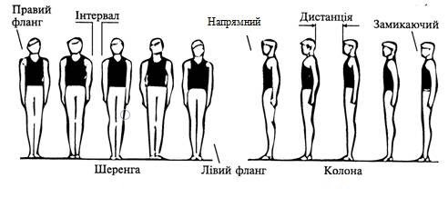

• перешикування із колони по одному в колону по три (чотири),

розмикання і змикання.

[**https://www.youtube.com/watch?v=EYoXgMEw-9g**](https://www.youtube.com/watch?v=EYoXgMEw-9g)

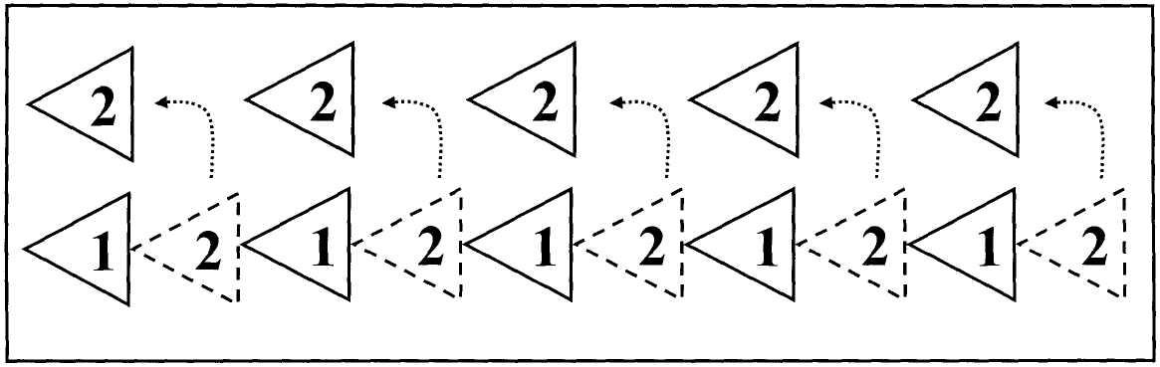

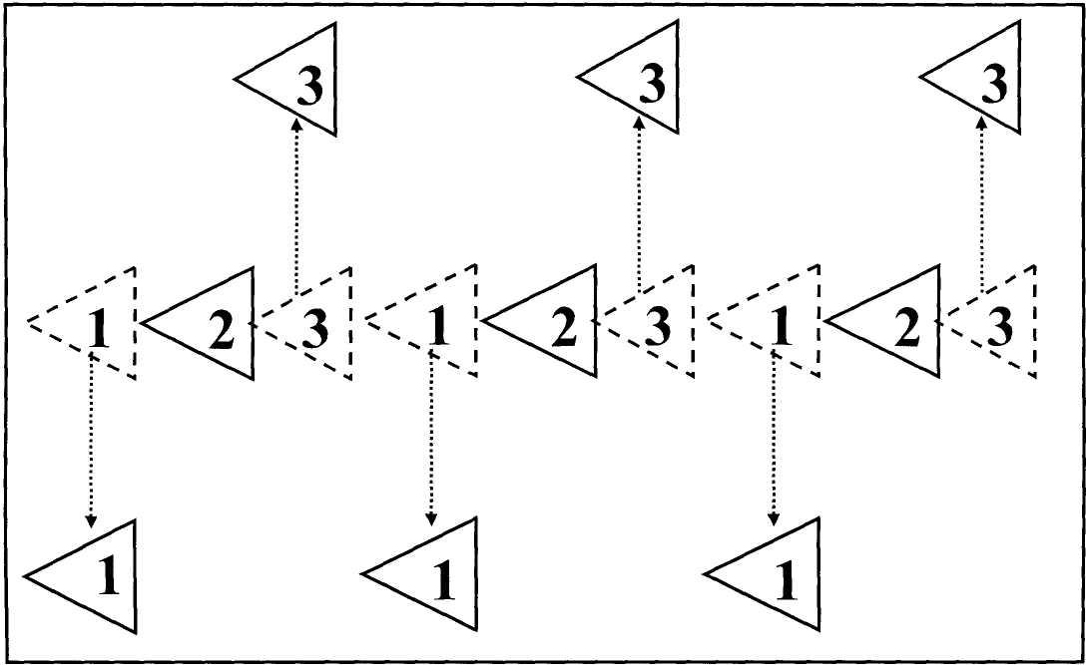

3. Загальнорозвивальні вправи на місці імітаційного характеру

[**https://www.youtube.com/watch?v=loPkREau0oE**](https://www.youtube.com/watch?v=loPkREau0oE)

4. Різновиди ходьби та бігу

[**https://www.youtube.com/watch?v=A5FnXAlWLQI**](https://www.youtube.com/watch?v=A5FnXAlWLQI)

5. Вправи для формування правильної постави

**https://www.youtube.com/watch?v=KbHg8WhFOZ4**

6. Чергування ходьби та бігу до 1200 м.

[**https://www.youtube.com/watch?v=qkM_HQbTkRk**](https://www.youtube.com/watch?v=qkM_HQbTkRk)

7.Формування ключових компетентностей – «Спілкування державною (і рідною, у разі відмінності) мовами» та «Спілкування іноземними мовами».

8.Патріотична руханка "Ой у лузі червона калина"

[**https://www.youtube.com/watch?v=KjoppATvg_g**](https://www.youtube.com/watch?v=KjoppATvg_g)

Руханка «EnergizerDance»

[**https://www.youtube.com/watch?v=9WtTPkBgfro**](https://www.youtube.com/watch?v=9WtTPkBgfro)

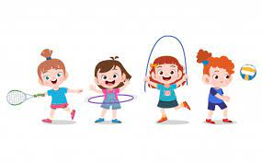

***Пам’ятай!***

***Гімнастика подовжує молодість людини.***